Regulamin konkursu na najładniejszą kartkę świąteczną
pt. „Orszak Trzech Króli”
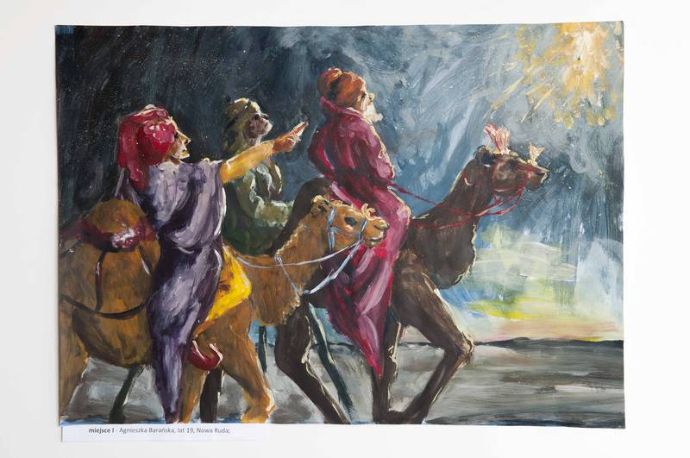
Organizator:
Biblioteka Publiczna w Sędziszowie Młp. wraz z filiami bibliotecznymi w: Będziemyślu, Borku Wielkim, Czarnej Sędziszowskiej, Górze Ropczyckiej, Kawęczynie, Klęczanach, Zagorzycach.

Temat :
przedstawienie własnej wizji, nastroju oraz tradycji związanej z obchodami święta Trzech Króli w postaci kartki świątecznej.

Cel :
propagowanie święta Trzech Króli czyli Objawienia Pańskiego, rozwijanie wyobraźni i wrażliwości artystycznej u dzieci.

Uczestnicy:
uczniowie szkół podstawowych z terenu gminy Sędziszów Małopolski
Konkurs zostanie przeprowadzony w trzech kategoriach wiekowych:
- kategoria pierwsza - klasy 0 - III
- kategoria druga - klasy IV – VI
- kategoria trzecia – klasy VII - VIII
Ponadto w konkursie mogą wziąć udział również dzieci gr. 0 uczęszczające do Przedszkoli Publicznych gminy Sędziszów Małopolski.

Warunki konkursu:
- każdy uczestnik może nadesłać jedną samodzielnie wykonaną kartkę,
- autorem kartki może być jedna osoba,
- technika prac jest dowolna, mile widziana kreatywność, oryginalność
- format – A-5 (połowa kartki A-4).

Do pracy należy dołączyć:
- OŚWIADCZENIE o nazwie: ZGODA RODZICA/ OPIEKUNA PRAWNEGO UCZESTNIKA - podpisują rodzice / opiekunowie prawni
- KLAUZURA INFORMACYJNA dotycząca ochrony danych osobowych
- podpisują rodzice / opiekunowie prawni
- wypełniony FORMULARZ ZGŁOSZENIOWY uczestnika konkursu umieszczony na odwrocie pracy; wzór: załącznik nr 1

Prace bez dołączonych załączników (formularz zgłoszeniowy, oświadczenie, klauzula informacyjna) nie zostaną dopuszczone do udziału w Konkursie.

Prace należy dostarczyć osobiście lub przesłać pocztą do Organizatora:
- z dopiskiem: Konkurs „Orszak Trzech Króli”

Termin :

prace należy dostarczyć osobiście w w/w bibliotekach lub przesłać pocztą do Organizatora:
Biblioteka Publiczna
ul. Fabryczna 4
39-120 Sędziszów Młp.

Informacji udzielamy również:
tel. 17 283 10 28
email: biblioteka@mgoks.pl

Termin nadesłania prac upływa z dniem 20 grudnia 2018 r.

Nagrody i rozstrzygnięcie konkursu:
w każdej kategorii wiekowej przyznane zostaną nagrody rzeczowe i dyplomy.
Rozstrzygnięcie konkursu nastąpi w Miejsko-Gminnym Ośrodku Kultury w Sędziszowie Małopolskim, ul. 3-go Maja 36.
Organizator powiadomi laureatów konkursu o terminie, miejscu, godzinie uroczystości.

Postanowienia ogólne :
- prace będą oceniane przez Komisję Konkursową powołaną przez Organizatora, która przyzna I, II, III miejsca i wyróżnienia w grupach wiekowych: uczniów klas O – III, klas IV – VI, klas VII - VIII.
- Kryterium oceny: pomysłowość, staranność, samodzielność wykonania, własna interpretacja, zgodność pracy z Regulaminem.
- Organizatorzy nie zwracają nadesłanych prac i zastrzegają sobie prawo bezpłatnego publikowania oraz promowania zgłoszonych prac konkursowych.
- Prace stają się własnością organizatora i zostaną wyeksponowane na wystawie pokonkursowej w Miejsko-Gminnym Ośrodku Kultury w Sędziszowie Małopolskim /Bibliotece Publicznej w Sędziszowie Małopolskim
- Udział w konkursie jest równoznaczny z akceptacją Regulaminu oraz wyrażeniem zgody na przetwarzanie danych osobowych uczestnika przez organizatorów dla celów organizacyjnych i promocyjnych konkursu, prac na stronie internetowej biblioteki http://www.biblioteka.mgoks.pl/, https://mgoks.pl/, https://www.sedziszowtv.pl/ (witrynach powiązanych) oraz w prasie lokalnej.

Klauzula informacyjna dotycząca ochrony danych osobowych:

- Administratorem danych osobowych jest Miejsko – Gminny Ośrodek Kultury w Sędziszowie Małopolskim, ul. 3-go Maja 36, 39 – 120 Sędziszów Małopolski.
- Inspektor Ochrony Danych Osobowych: Teresa Curzytek, kontakt: iod@post.pl, tel. 600808605.
- Dane osobowe zbierane są dla potrzeb związanych z organizacją i prowadzeniem zajęć / zajęć bibliotecznych, uczestnictwem w programach, projektach, konkursach i innych uroczystościach organizowanych przez Miejsko – Gminny Ośrodek Kultury w Sędziszowie Małopolskim / Bibliotekę Publiczną w Sędziszowie Małopolskim oraz jej Filie (Filia nr 1 - Biblioteka Publiczna w Będziemyślu, Filia nr 2 - Biblioteka Publiczna w Borku Wielkim, Filia nr 3 - Biblioteka Publiczna w Czarnej Sędziszowskiej, Filia nr 4 - Biblioteka Publiczna w Górze Ropczyckiej, Filia nr 5 - Biblioteka Publiczna w Kawęczynie Sędziszowskim, Filia nr 6 - Biblioteka Publiczna w Klęczanach, Filia nr 7 - Biblioteka Publiczna w Zagorzycach). Dane te będą przetwarzane również w celu wypełnienia obowiązków ciążących na Miejsko-Gminnym Ośrodku Kultury w Sędziszowie Małopolskim, na podstawie powszechnie obowiązujących przepisów prawa w tym na mocy prawa podatkowego i rachunkowego. (Potwierdzenie odbioru nagród).
- Podstawa prawna przetwarzania danych osobowych: zgoda uczestnika, rodzica / opiekuna prawnego uczestnika - zgodnie z treścią Rozporządzenia Parlamentu Europejskiego i Rady (UE) 2016/679 z dnia 27 kwietnia 2016 r. w sprawie ochrony osób fizycznych w związku z przetwarzaniem danych osobowych i w sprawie swobodnego przepływu takich danych oraz uchylenia dyrektywy 95/46/WE zwanego dalej ,,ogólnym rozporządzeniem o ochronie danych’’ (art. 6 ust. 1 lit. a)” .
- Dane osobowe podawane są dobrowolnie, jednakże ich podanie jest niezbędne do nabycia prawa uczestnictwa.
- Dane osobowe nie są przekazywane i nie będą udostępniane żadnym zewnętrznym podmiotom.
- Dane osobowe będą przechowywane przez okres przydatności wynikającej z wymienionych powyżej celów przetwarzania.
- Uczestnik ma prawo dostępu do swoich danych osobowych, ich sprostowania, usunięcia lub ograniczenia przetwarzania, a także prawo do cofnięcia zgody w dowolnym momencie bez wpływu na zgodność z prawem przetwarzania, którego dokonano na podstawie zgody przed jej cofnięciem.
- Użytkownik ma prawo do wniesienia skargi do Prezesa Urzędu Ochrony Danych Osobowych, gdy uzna, że przetwarzanie dotyczących go danych osobowych narusza przepisy ogólnego rozporządzenia o ochronie danych osobowych.

Zapraszamy do wzięcia udziału w konkursie, życzymy udanych pomysłów.

